Nome: |  |  | Data: ___/___/2020
Unidade Escolar: |  |  | Ano: 3º
Componente Curricular: Língua Portuguesa
Tema/ Conhecimento: Texto Instrucional/ Poesia
Habilidade: Códigos de Habilidades: (EF03LP11-A) Ler e compreender com autonomia, textos injuntivos instrucionais, como receitas, manual de instrução, considerando a situação comunicativa e o tema/assunto do texto. (EF35LP31) Identificar em textos versificados, efeitos de sentido de correntes do uso de recursos rítmicos e sonoros e de metáforas.

Texto Instrucional – O objetivo desse texto é “instruir”, “ensinar”, “mostrar” como algo deve ser feito.
O Texto instrucional está presente na bula de remédio (ele ensina a quantidade e o horário que o remédio deve ser tomado); na receita de bolo (ensina o procedimento que devemos adotar para fazer o bolo, o que colocar primeiro); nos manuais de aparelhos e brinquedos eletrônicos (ensina como ligar e mexer nos aparelhos e brinquedos).

O texto abaixo ensina como lavar corretamente as mãos e assim nos proteger do coronavírus e de todas as outras doenças que são transmitidas através do contato.

- Leia com bastante atenção! Treine muito e ensine todos da sua casa.

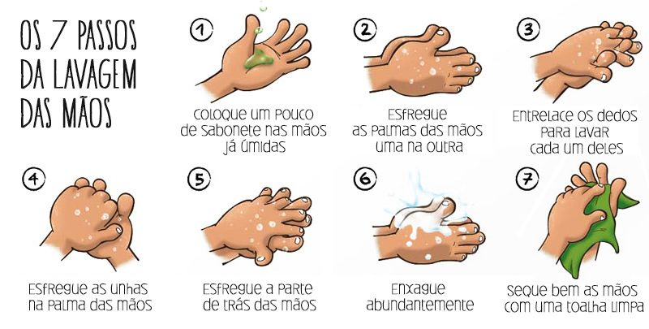
Disponível em: <http://clinicaexvitam.com/2016/10/27/como-lavar-corretamente-as-suas-maos-em-apenas-7-passos/?v=35357b9c8fe4>. Acesso em: 20 de mar. de 2020.

Este é um texto instrucional e tem por objetivo: instruir, ensinar, mostrar como devemos lavar as mãos.

- Agora que você já sabe o que é um texto instrucional, responda algumas perguntas:

- Sabemos que o texto instrucional está presente na bula de remédio. O que ele nos traz de informação? ______________________________________________________________________________________________________________________________________________

- A receita de bolo também é um texto instrucional, o que ela nos ensina?
______________________________________________________________________________________________________________________________________________

- E os manuais de aparelhos e de jogos eletrônicos, nos ensinam o quê? _________________________________________________________________________________________________________________________________________________________________________________________________________________

- Qual é o objetivo de um texto instrucional? ______________________________________________________________________________________________________________________________________________

- As ilustrações do texto “7 passos da lavagem das mãos” estão ensinando o quê?
__________________________________________________________________________________________________________________________________________

- O que devemos usar para a lavagem das mãos?
__________________________________________________________________________________________________________________________________________

- Quais ações devem ser executadas para lavar as mãos corretamente? ______________________________________________________________________________________________________________________________________________

- Circule no texto acima as sete palavras que indicam ação. Essas palavras são os verbos no modo imperativo.

O texto instrucional normalmente utiliza os seus verbos ou ações no modo imperativo. O verbo no modo imperativo exprime uma ordem, um pedido ou um conselho, o que torna o texto instrucional mais simples, direto e objetivo.
- Flexione os verbos indicados no final de cada frase para o modo imperativo:

a) ________________________ sabonete nas mãos (colocar).
b) ________________________ as palmas das mãos (esfregue).
c) ________________________ os dedos para lavar (entrelaçar).
d) ________________________ abundantemente (enxague).
e) ________________________ bem as mãos (secar).

- Numere as ações do texto de modo que estejam na ordem correta dos fatos:

( ) Entrelace os dedos para lavar cada um deles.
( ) Coloque um pouco de sabonete nas mãos já úmidas.
( ) Enxague abundantemente.
( ) Esfregue a parte de trás das mãos.
( ) Esfregue as palmas das mãos uma na outra.
( ) Seque bem as mãos com uma toalha limpa.
( ) Esfregue as unhas na palma das mãos.

- Escreva um recadinho para um colega da sua sala de aula dizendo qual a importância de lavar utilizando os sete passos que acabamos de aprender no texto acima.
____________________________________________________________________________________________________________________________________________________________________________________________________________________________________________________________________________________________________________________________________________________________________________________________________________________________________________________________
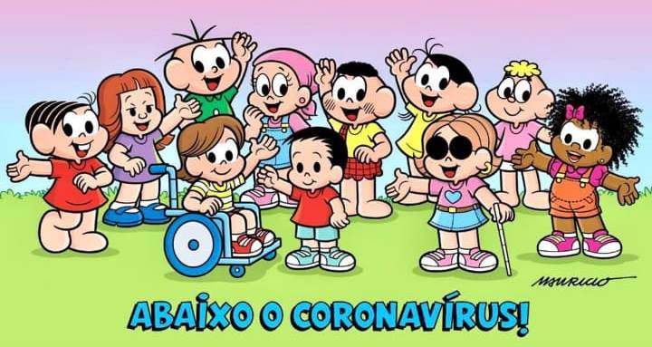

Disponível em: <https://www.instagram.com/mauricioaraujosousa/>. Acesso em: 20 de mar. de 2020.

Agora vamos conhecer outro tipo de texto?

Poesia é um tipo de texto que traz um formato diferente, composto de estrofes e versos. Ele costuma ter ritmo de leitura musicado, pode ter rimas e expressa os sentimentos do autor.

Leia o poema abaixo:

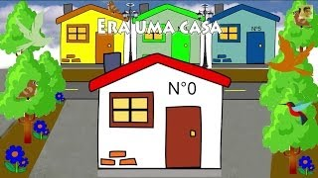

A CASA

Era uma casa  Muito engraçada  Não tinha teto  Não tinha nada  Ninguém podia  Entrar nela não  Porque na casa  Não tinha chão  Ninguém podia  Dormir na rede  Porque na casa  Não tinha parede | Ninguém podia  Fazer pipi  Porque penico  Não tinha ali  Mas era feita  Com muito esmero  Na Rua dos Bobos  Número Zero  A Casa. Rio de Janeiro, 1970, autoria de Vinícius de Moraes. Disponível em: <http://www.viniciusdemoraes.com.br/pt-br/poesia/poesias-avulsas/casa>. Acesso em:  23 de mar. de 2020.

1 - Qual é o título do Poema?
__________________________________________________________________________
2 - Sobre o que fala o Poema? Quem o escreveu?
__________________________________________________________________________
3 - Use lápis de cor para circular o endereço da casa, no poema, e escreva-o abaixo:
__________________________________________________________________________
4 - Por que nessa casa ninguém podia dormir na rede?
__________________________________________________________________________
5 - O que não se pode fazer na casa?
____________________________________________________________________________________________________________________________________________________
6 - Você já viu uma casa engraçada? Conte aqui como ela era.
______________________________________________________________________________________________________________________________________________________________________________________________________________________________
7 - E a sua casa, como ela é? Escreva abaixo o endereço completo da sua casa.
______________________________________________________________________________________________________________________________________________________________________________________________________________________________

8 - Vamos brincar um pouco? Você percebeu que algumas palavras do texto estavam sublinhadas? Encontre-as no caça-palavras abaixo:
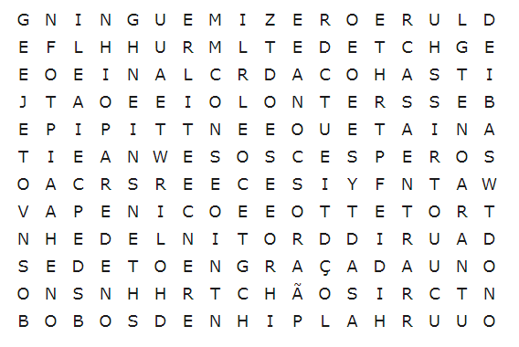

As palavras deste caça-palavras estão escondidas na horizontal e vertical.
BOBOS
CASA
CHÃO
ENGRAÇADA
ENTRAR
ESPERO
NINGUÉM
PAREDE
PENICO
PIPI
RUA
TETO
ZERO

Leia a poesia

A casa da Dona Rata
Na casa de Dona Rata,
tem uma enorme goteira.
Quando chove, ninguém dorme,
acordado, a noite inteira.
A goteira é tão grande
que molha a sala e a cozinha,
quarto, banheiro, despensa
e mais de vinte ratinhas.

Dona Rata contratou
um ratão para o conserto:

– De que adianta eu subir,
se o telhado não tem jeito?

Não tem jeito, seu Ratão
explique então esse caso.

– Sua casa, dona Rata,
não tem telha nem telhado.

Do livro: Boi da Cara Preta, autoria de Sérgio Capparelli, Porto Alegre:LP&M,1998.27ª edição.

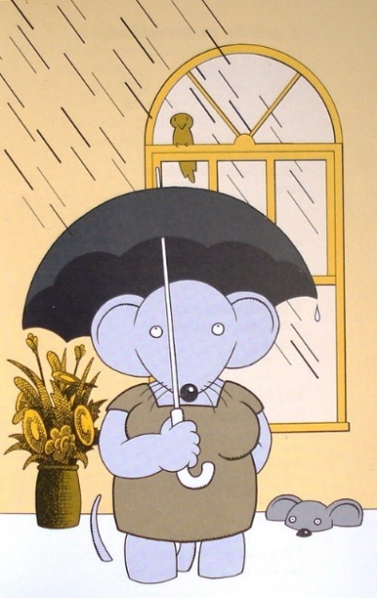
1 - Sabemos que todo texto tem um título, a poesia também tem título. Qual é o título desse texto poético?
___________________________________________________________________________

2 - E o autor, qual é o nome dele?
___________________________________________________________________________

3 - Quais são os personagens do texto?
___________________________________________________________________________

4 - Na casa de Dona Rata tem um grande problema. Qual é o problema da casa de Dona Rata?
___________________________________________________________________________

5 - Quando chove o que acontece na casa da Dona Rata? _________________________________________________________________________________________________________________________________________________________________________________________________________________________________

6 - Quais são as partes da casa da Dona Rata que ficam molhadas por causa da goteira?
____________________________________________________________________________________________________________________________________________________________________________________________________________________________________________________________________________________________________________

7 - Dona Rata contratou um Ratão. Você sabe para que ele foi contratado?
_________________________________________________________________________________________________________________________________________________________________________________________________________________________________

8 - O que o Ratão disse para Dona Rata a respeito do seu telhado?
____________________________________________________________________________________________________________________________________________________________________________________________________________________________________________________________________________________________________________

9 - Onde você acha que é a casa da Dona Rata?
____________________________________________________________________________________________________________________________________________________________________________________________________________________________________________________________________________________________________________

10 - Você conhece alguma casa que tem o mesmo problema que a casa da Dona Rata?
Me conte um pouquinho sobre isso.
____________________________________________________________________________________________________________________________________________________________________________________________________________________________________________________________________________________________________________

Respostas:
Atividade 01
- Resposta Pessoal

- O texto nos traz como informação a quantidade e o horário que o remédio deve ser tomado.
- Ela nos ensina o passo-a-passo que devemos seguir para que o bolo seja feito.
- Eles ensinam a forma correta que devemos usar os aparelhos e jogos eletrônicos para que não estraguem e para que o uso seja correto.
- O texto instrucional tem objetivo de instruir, ensinar e mostrar as melhores ações a serem tomadas para determinado assunto específico.
- As ilustrações do texto ensinam a forma correta para a lavagem das mãos.
- Devemos usar água e sabonete para a lavagem das mãos.
- Passo 1: Colocar sabonete na palma das mãos;
Passo 2: Esfregar a palma das mãos uma na outra;
Passo 3: Entrelaçar os dedos para lavar entre eles;
Passo 4: Esfregar as unhas nas palmas das mãos;
Passo 5: Esfregar a parte de trás das mãos;
Passo 6: Enxaguar muito;
Passo 7: Secar bem as mãos.
3 - Circular as palavras:
Coloque; Esfregue; Entrelace; Esfregue; Esfregue; Enxague; Seque.
4 -
a) Coloque
b) Esfregue
c) Entrelace
d) Enxague
e) Seque
5 - (3); (1); (6); (5); (2); (7); (4)
6 - Resposta Pessoal

Atividade 02:
1- A Casa
2 - O Poema fala do que a casa não tinha e o que não poderia ser feito lá. Quem escreveu o poema foi o autor Vinícius de Moraes.
3 - Rua dos Bobos, número zero.
4 - Porque na casa não tinha parede.
5 - Na casa não se pode entrar, dormir na rede, fazer pipi.
6 - Resposta Pessoal
7 - Resposta Pessoal

Atividade 03:
1- A casa da dona Rata
2 - Sérgio Capparelli
3 - Dona Rata;
Vinte ratinhas;
Senhor Ratão;
4 - O problema é enorme goteira.
5 - Quando chove a goteira molha a casa toda.
A sala, a cozinha, o quarto, o banheiro, a despensa e todas as ratinhas.
6 - A sala, a cozinha, o quarto, o banheiro e a despensa.
7 - O Ratão foi contratado para subir no telhado e consertar a goteira
8 - Ele disse que a casa não tinha telha e nem telhado.
9 - Resposta Pessoal – Sugestão: Esgoto
10 - Resposta Pessoal

